Informe de divulgación y free press: Instituto Nacional para Ciegos, INCI de FEBRERO 01 a febrero 28 2019
- Métricas mensuales.
Notas de televisión nacional:
- Febrero 19. Canal UNO. Tema: Como es vivir con incapacidad visual.
https://twitter.com/AcaEntreNosCol/status/1097862637663203328
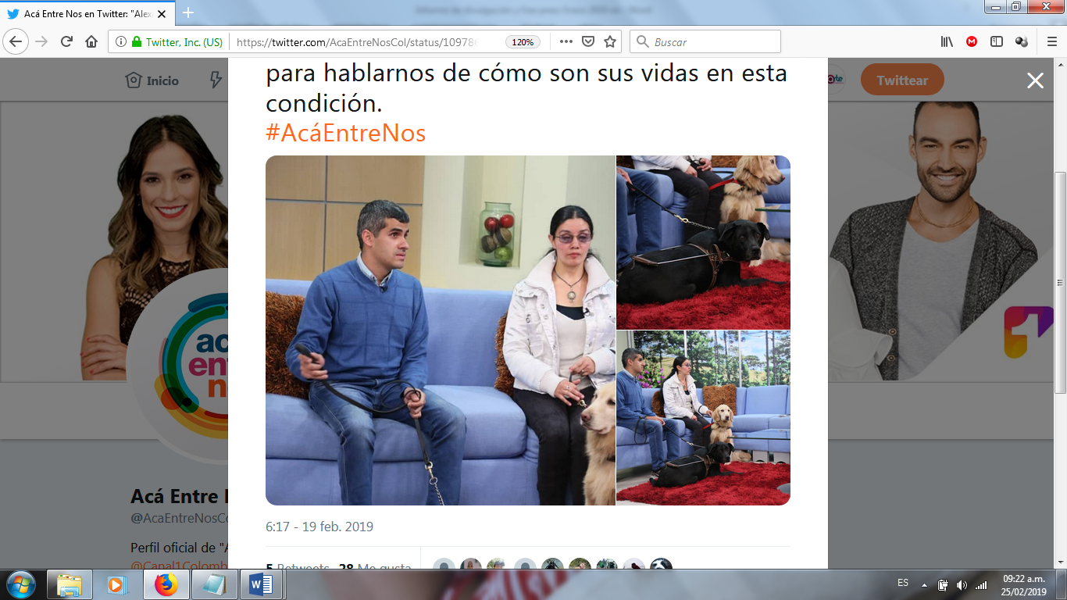
- Febrero 17. Caracol TV. Programa: Los Informantes. Tema: Perros Lazarillos.
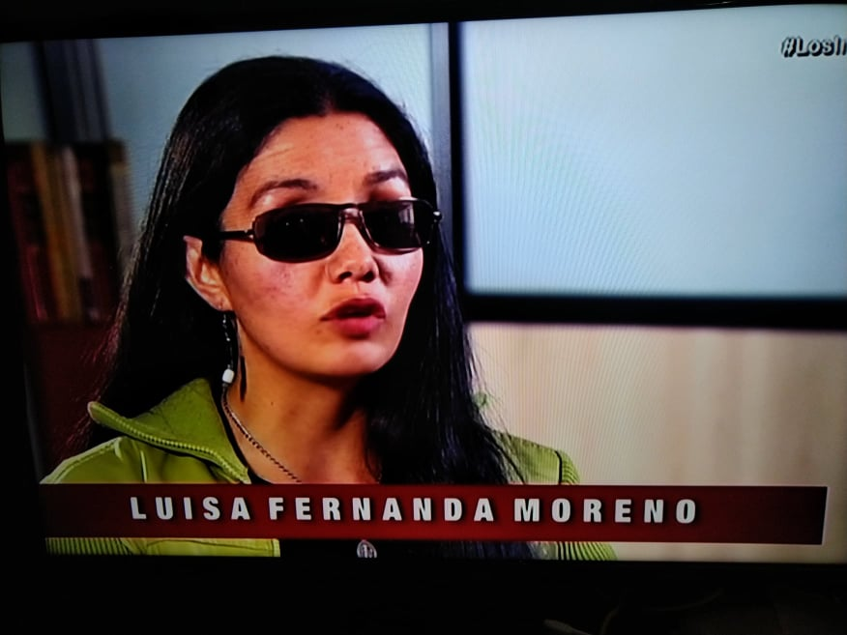
Notas de televisión regional:
- Febrero 28. City TV. Programa: Arriba Bogotá. Vocero(a): Cuento Braille. Vocero(a): Carlos Parra Dussan.
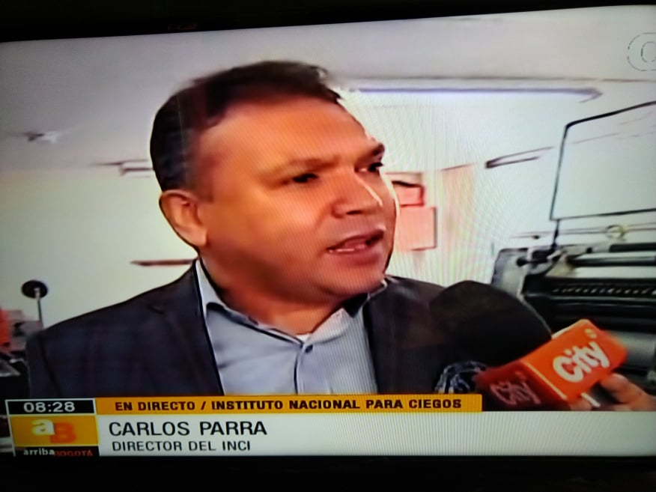
- Febrero 26. City TV. City Noticias de las 8:00 p.m. Vocero(a): Dificultad en el transporte público para personas con discapacidad visual.
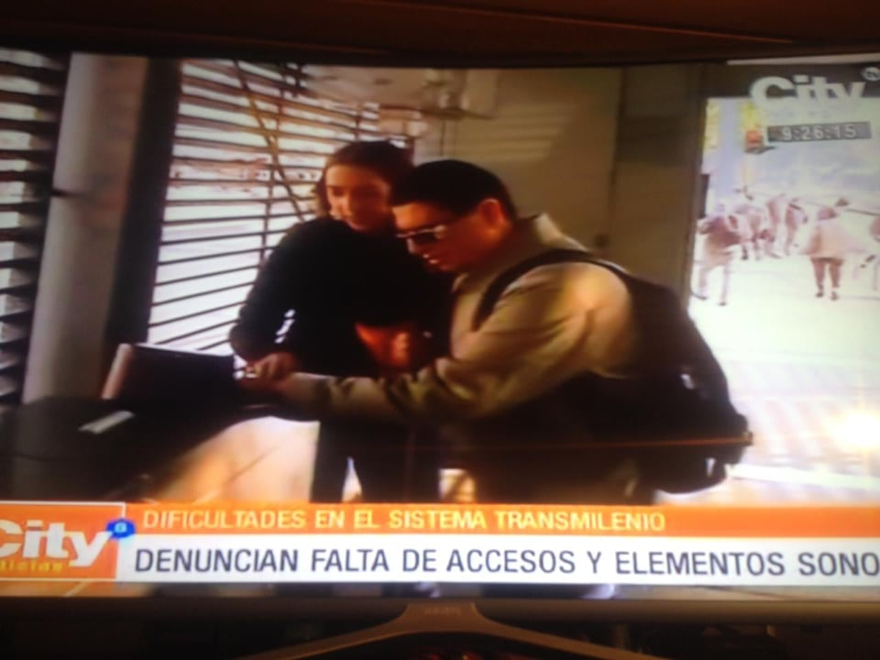
- Enero 25. Canal Capital. Tema: INCI y Corea unidos por la inclusión. Vocero(a): Carlos Parra Dussan.
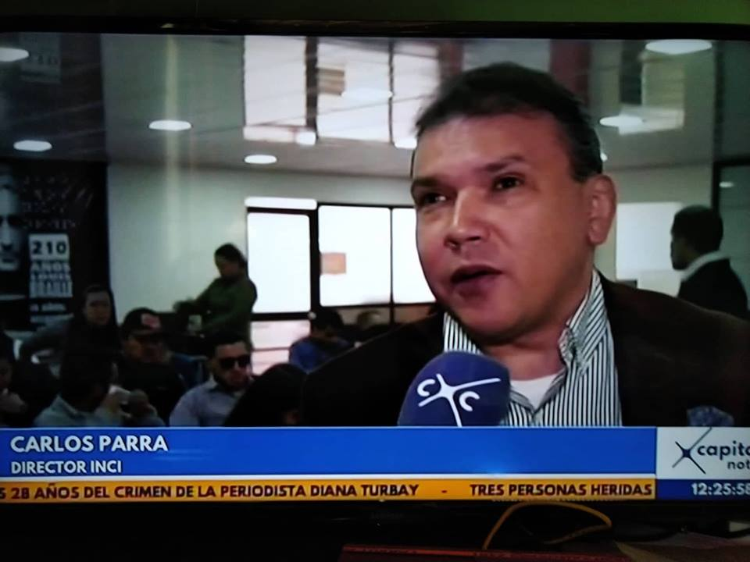
Notas de prensa (escrita y/o digital) nacional:
- Febrero 14. El Espectador. Tema: Taller sensorial para personas ciegas sobre animales en vía de extinción.
https://www.elespectador.com/noticias/salud/taller-sensorial-para-personas-ciegas-sobre-animales-en-de-extincion-articulo-839643
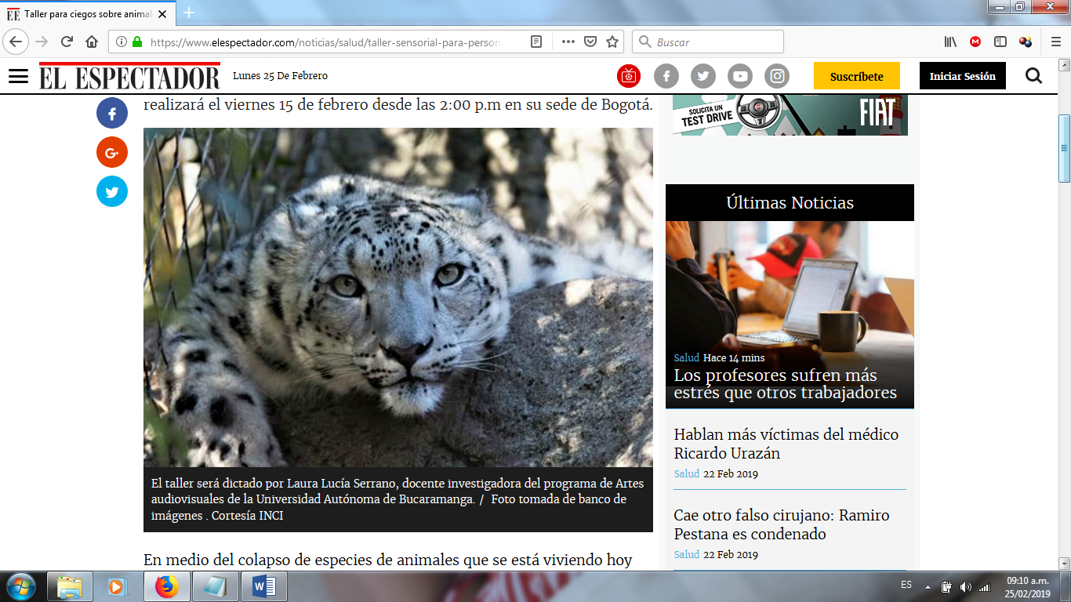
- Enero 04. El Tiempo.com. Tema: La ONU decretó el 4 de enero como el Día Mundial del braille. Vocero(a): Carlos Parra Dussan.
https://www.eltiempo.com/vida/educacion/el-4-de-enero-se-conmemora-el-dia-mundial-del-braille-311258
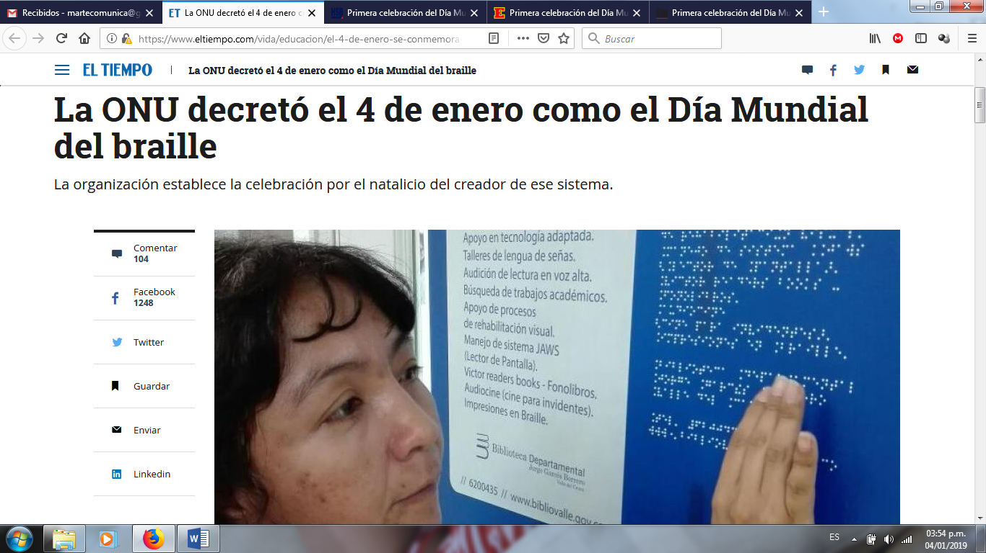
- Enero 04. HSB Noticias. Tema: Primera celebración del Día Mundial del Braile.
http://hsbnoticias.com/noticias/internacional/primera-celebracion-del-dia-mundial-del-braile-491245
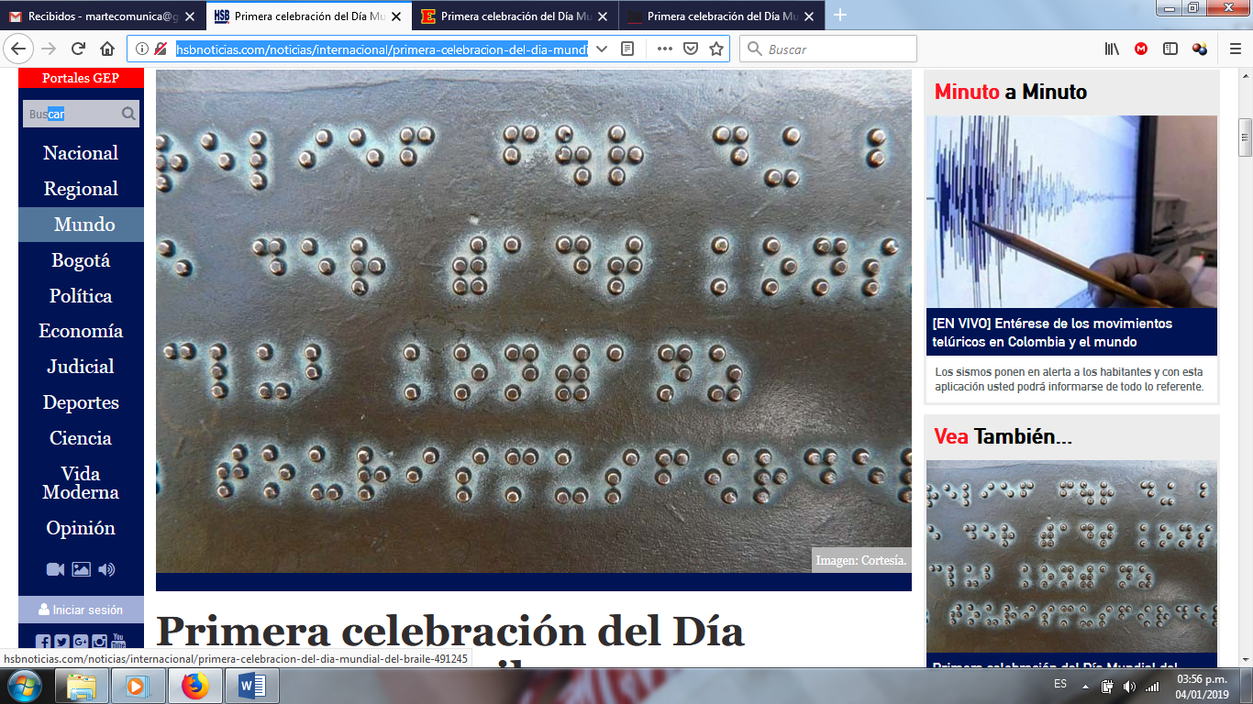
- Enero 04. Periódico EXTRA. Tema: Primera celebración del Día Mundial del Braile.
http://extra.com.co/noticias/internacional/primera-celebracion-del-dia-mundial-del-braile-491245
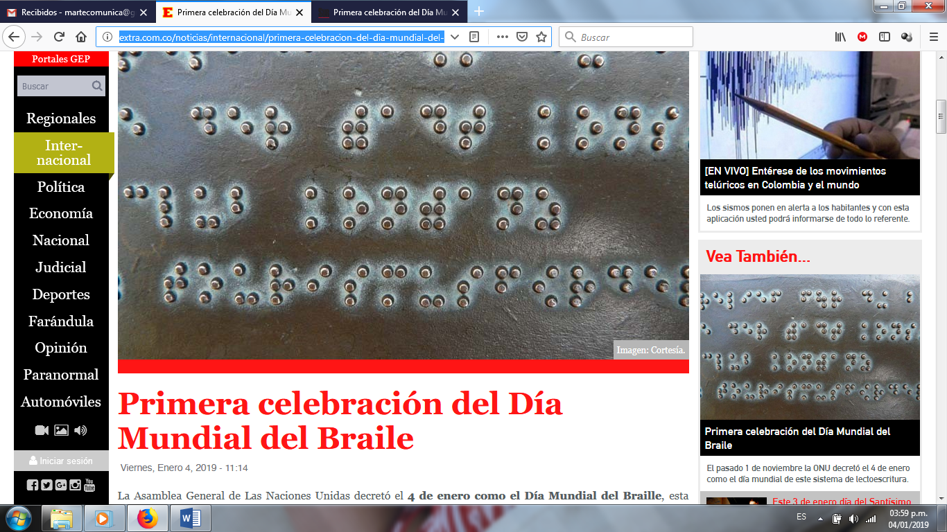
- Febrero 04. Radio Santa Fe. Tema: Alianza entre Estado e INCI para capacitar funcionarios sobre atención a invidentes. Vocero(a): Carlos Parra Dussan.
http://www.radiosantafe.com/2019/02/04/alianza-entre-estado-e-inci-para-capacitar-funcionarios-sobre-atencion-a-invidentes/
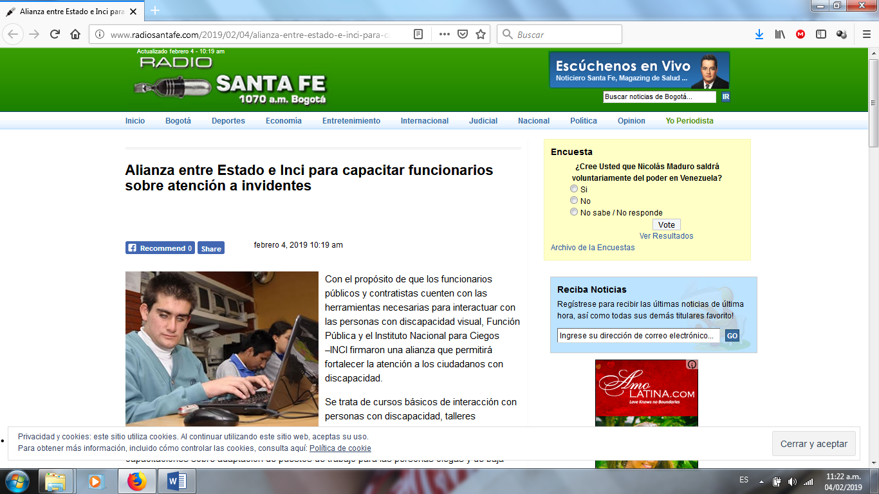
- Enero 27. Revista Whatsup. Tema: El calendario de los ciegos.
http://www.revistawhatsup.com/2019/01/el-calendario-de-los-ciegos.html
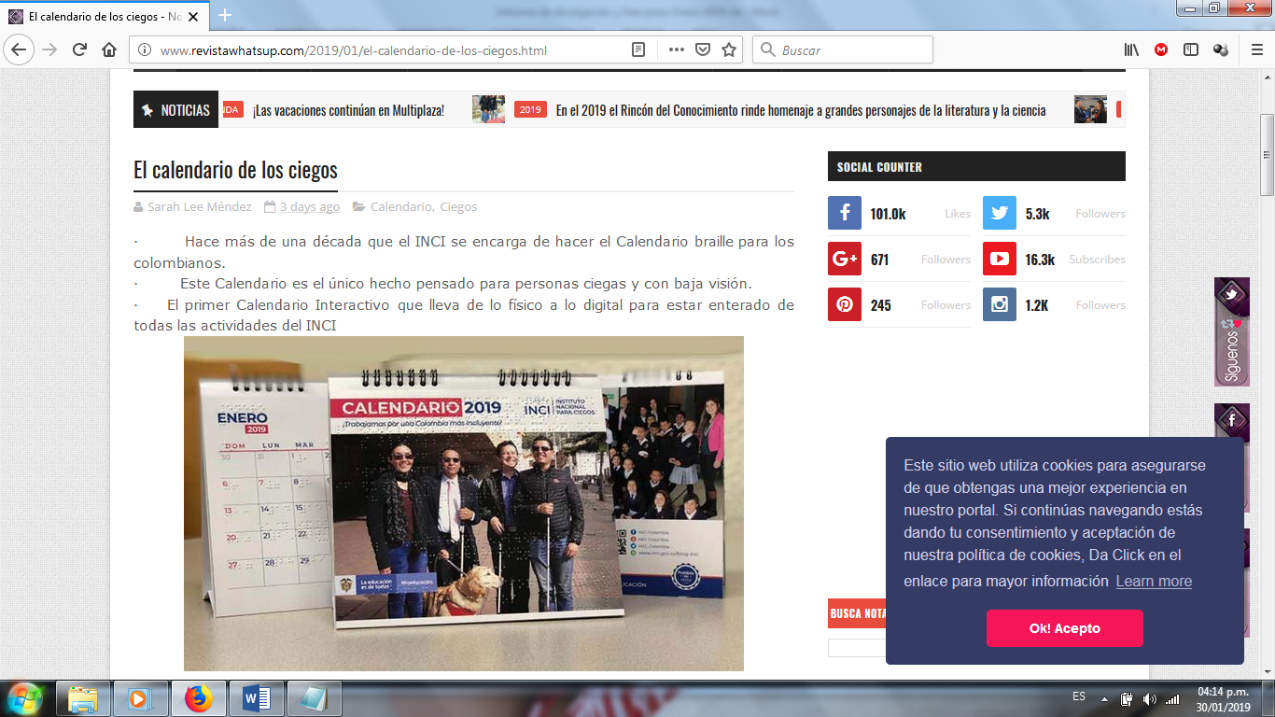
- Enero 04. Enfoque Noticias. Tema: Hoy se celebra por primera vez el Día Mundial del Braille.
https://enfoquenoticias.com.mx/noticias/hoy-se-celebra-por-primera-vez-el-d-mundial-del-braille
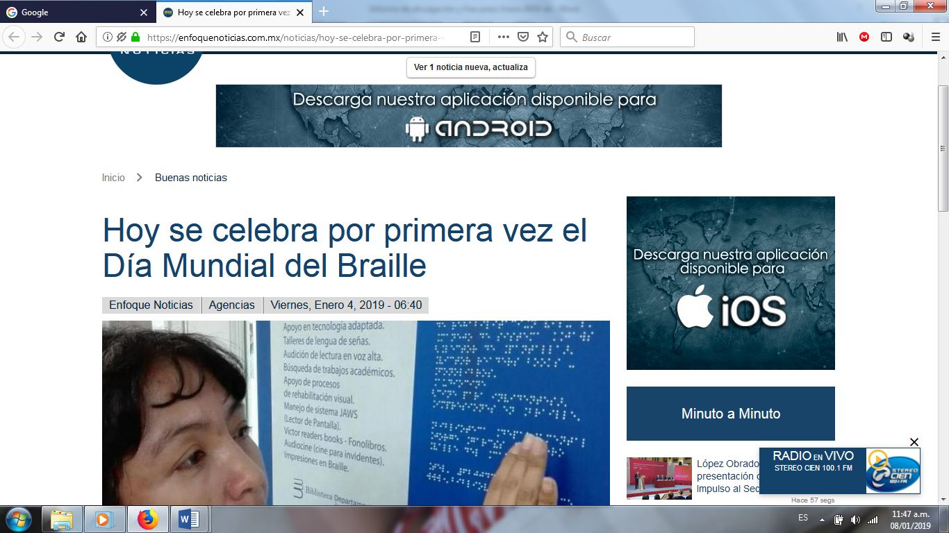
Notas de prensa (escrita y/o digital) regional:
- Febrero 26. La Crónica del Quindío. Tema: Convocatoria para concurso nacional de cuento en braille.
http://www.cronicadelquindio.com/noticia-completa-titulo-convocatoria-para-concurso-nacional-de-cuento-en-braille-cronica-del-quindio-nota-127784
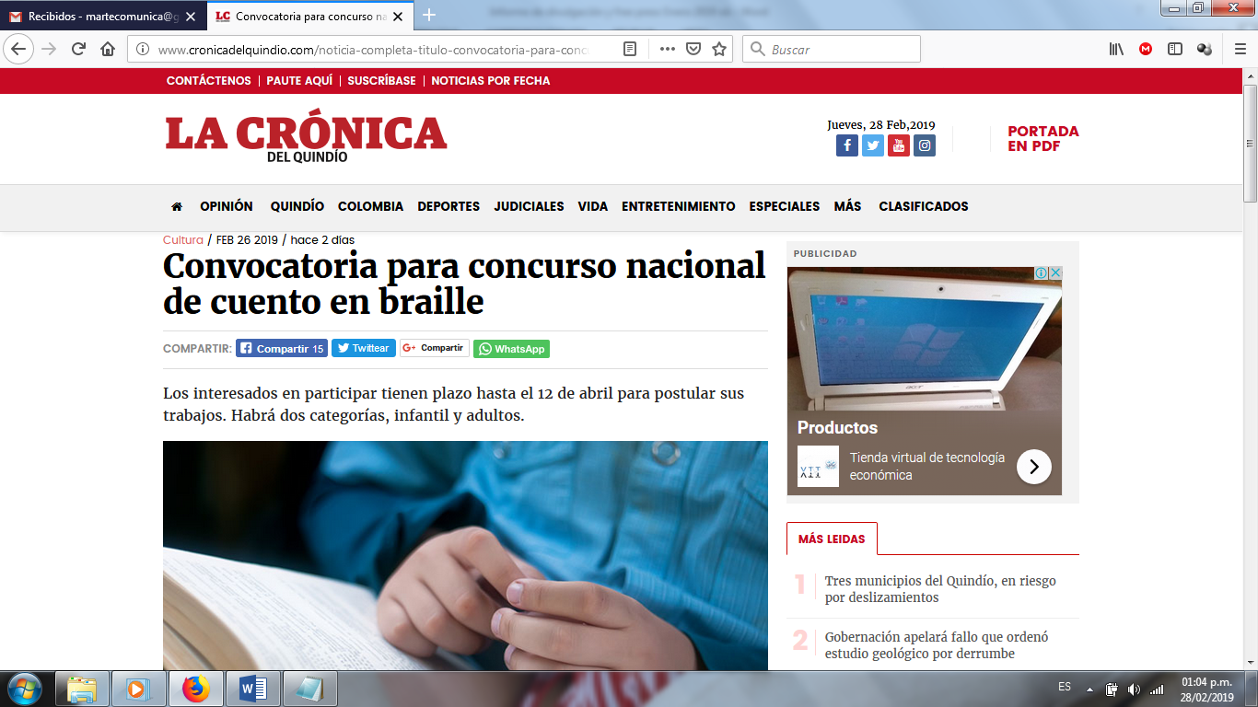
- Febrero 13. Diario Extra (a nivel Colombia). Tema: ¡Solo para ciegos! INCI dictará taller sensorial sobre animales en vía de extinción.
http://bucaramanga.extra.com.co/noticias/ciencia/solo-para-ciegos-inci-dictara-taller-sensorial-sobre-animale-500157
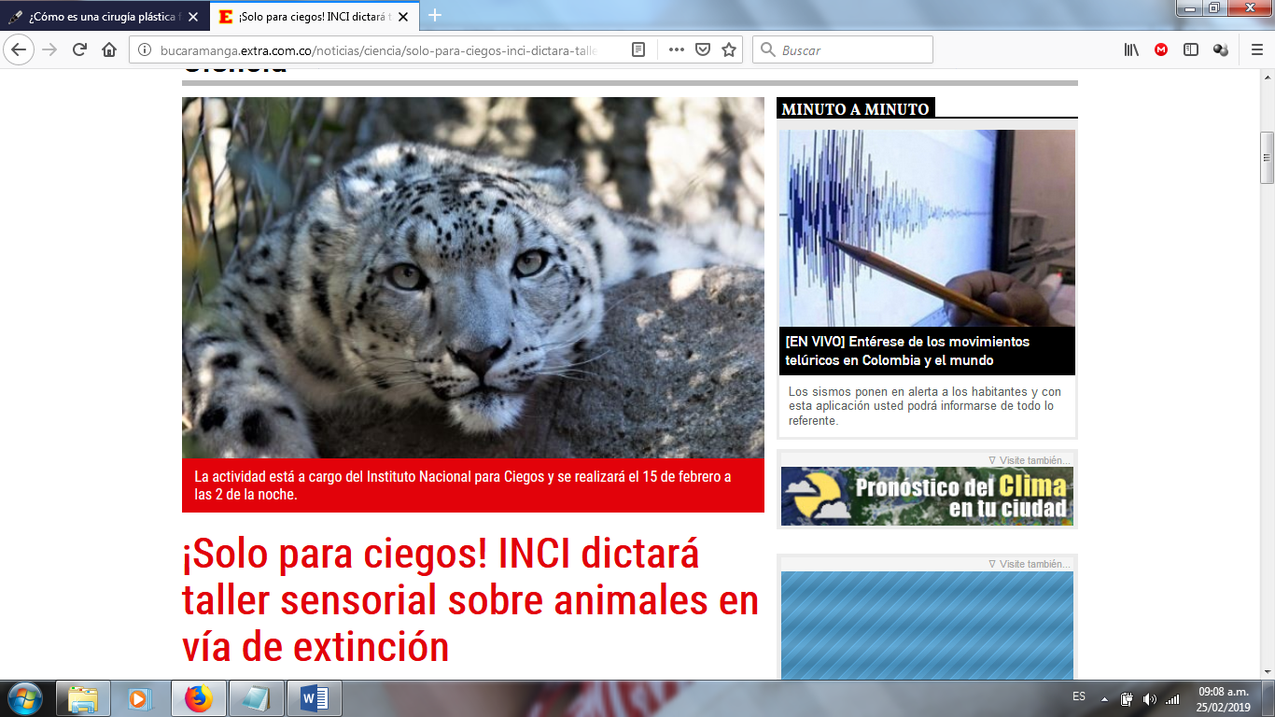
- Febrero 13. HSB Noticias. Tema: ¡Solo para ciegos! INCI dictará taller sensorial sobre animales en vía de extinción.
http://hsbnoticias.com/noticias/ciencia/solo-para-ciegos-inci-dictara-taller-sensorial-sobre-animale-500157
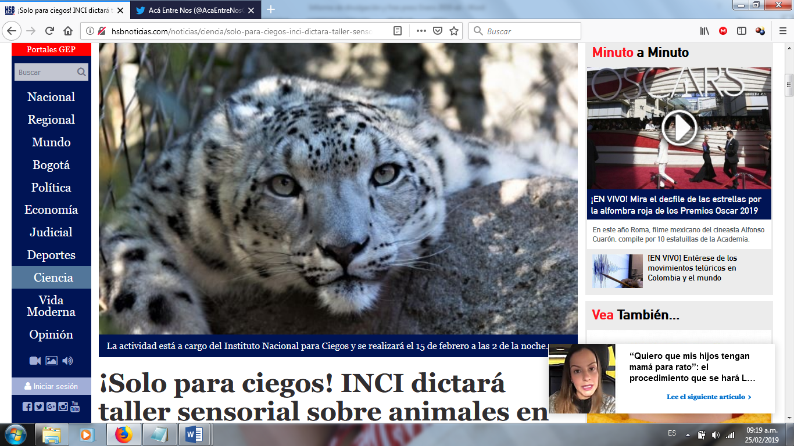
- Febrero 13. Diario del Cauca. Tema: ¡Solo para ciegos! INCI dictará taller sensorial sobre animales en vía de extinción.
http://diariodelcauca.com.co/noticias/ciencia/solo-para-ciegos-inci-dictara-taller-sensorial-sobre-animale-500157
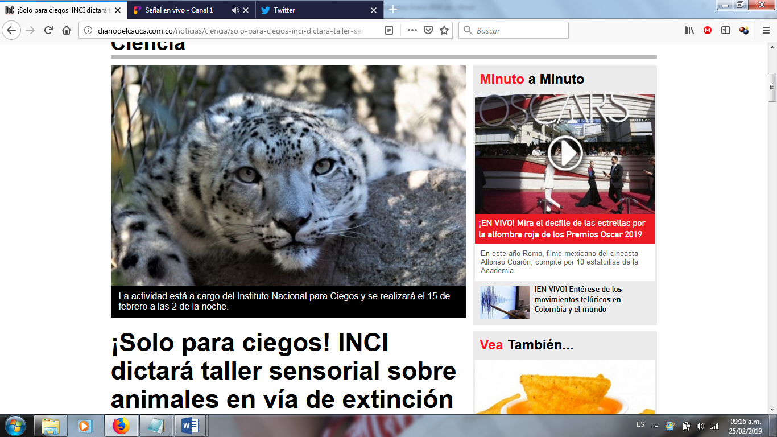
- Enero 04. Diario Del Sur. Tema: Primera celebración del Día Mundial del Braille.
http://diariodelsur.com.co/noticias/internacional/primera-celebracion-del-dia-mundial-del-braile-491245
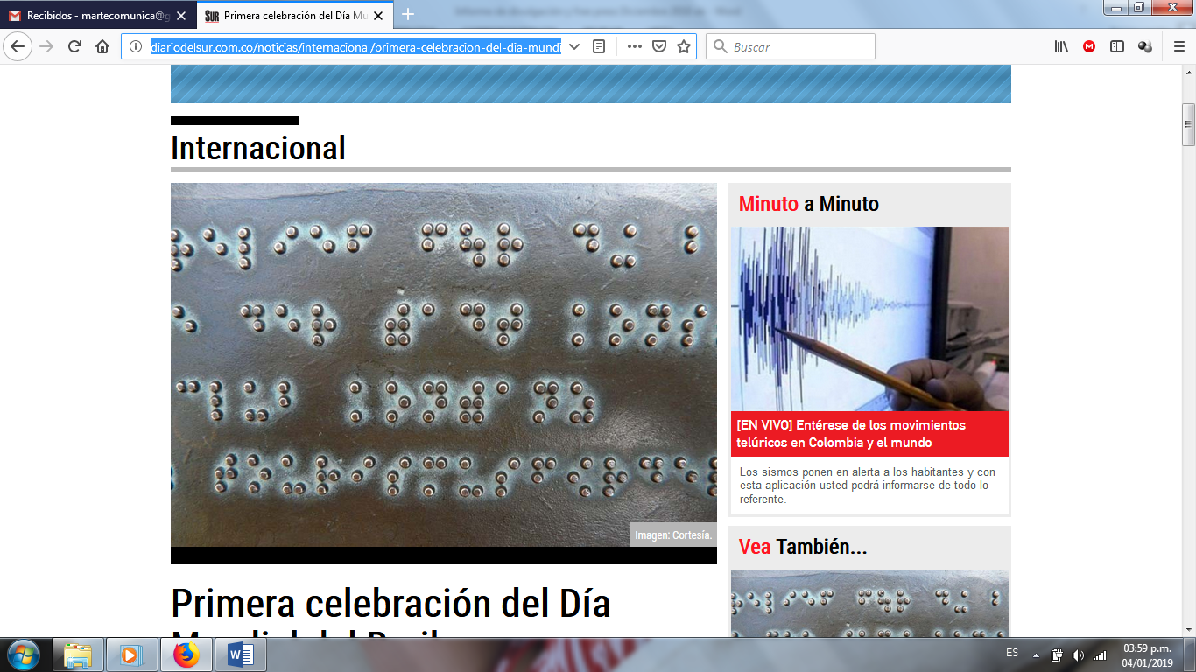

Notas de radio nacional:
- Febrero 15. Caracol Radio. Tema: Mediante imágenes táctiles ciegos aprenden sobre especies en extinción.
http://caracol.com.co/radio/2019/02/16/nacional/1550282703_354607.html?ssm=whatsapp&fbclid=IwAR3KwbKx3o_IzIL_fVaYp8-ARZJZvj7Vo3m1c6HAu1QAREwnhGP5sJJO_70
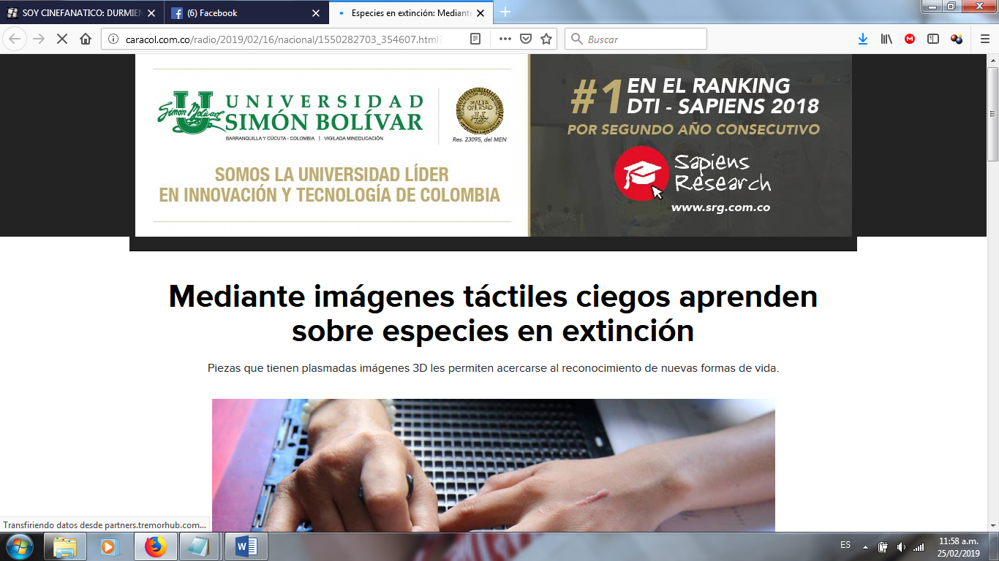
- Enero 30. Caracol Radio. Programa: Sanamente. Tema: Calendario Braille.
https://alacarta.caracol.com.co/audio/097RD130000000801264/
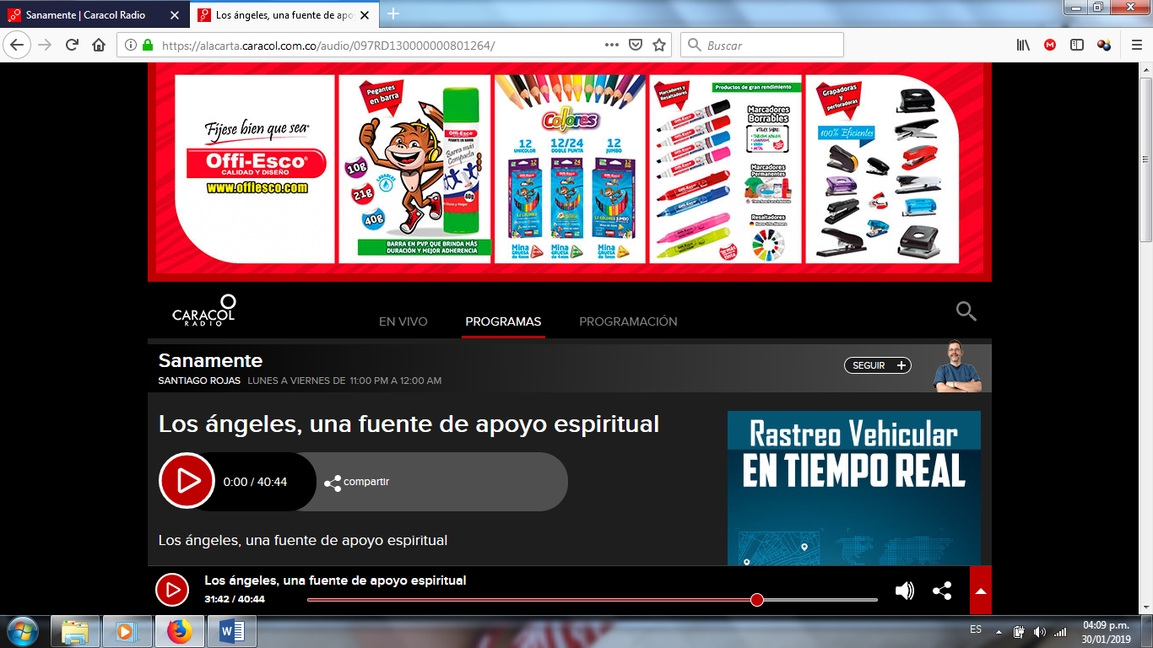
- Enero 04. RCN Radio. Tema: El braille, un sistema opacado por la tecnología en Colombia.
https://www.rcnradio.com/recomendado-del-editor/el-braille-un-sistema-opacado-por-la-tecnologia-en-colombia
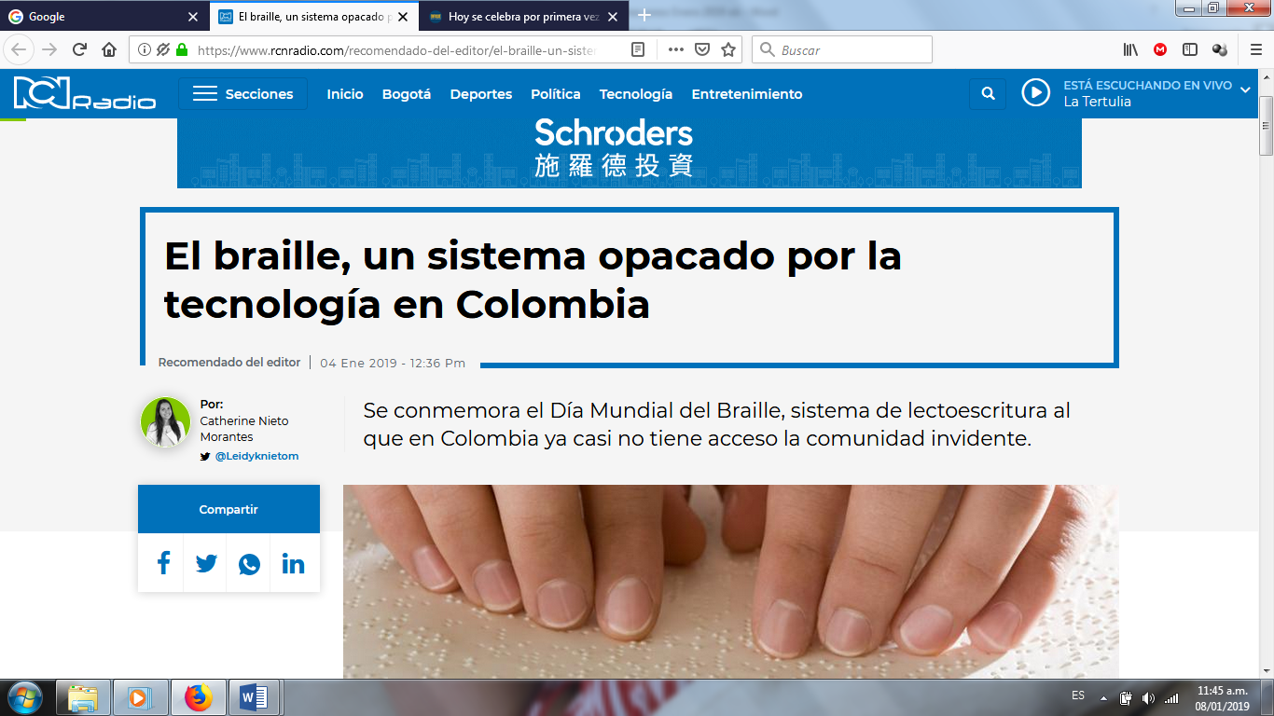
- Febrero 26. Radio Nacional. Tema: Cuento Braille. Vocero(a): Carlos Parra Dussan. (Se entregó el audio)
- Enero 04. Radio Nacional. Tema: Primera celebración del Día Mundial del Braille. (Se entregó el audio)

Notas de radio regional:
- Enero 04. RCN Radio. Programa: La Tienda ganadora. Tema: Primera celebración del Día Mundial del Braille.
- Febrero. Colmundo Radio. Tema: Como es vivir con discapacidad visual. Vocero(a): Carlos Parra Dussan.
https://www.facebook.com/radiocolmundo/videos/393567821221448/
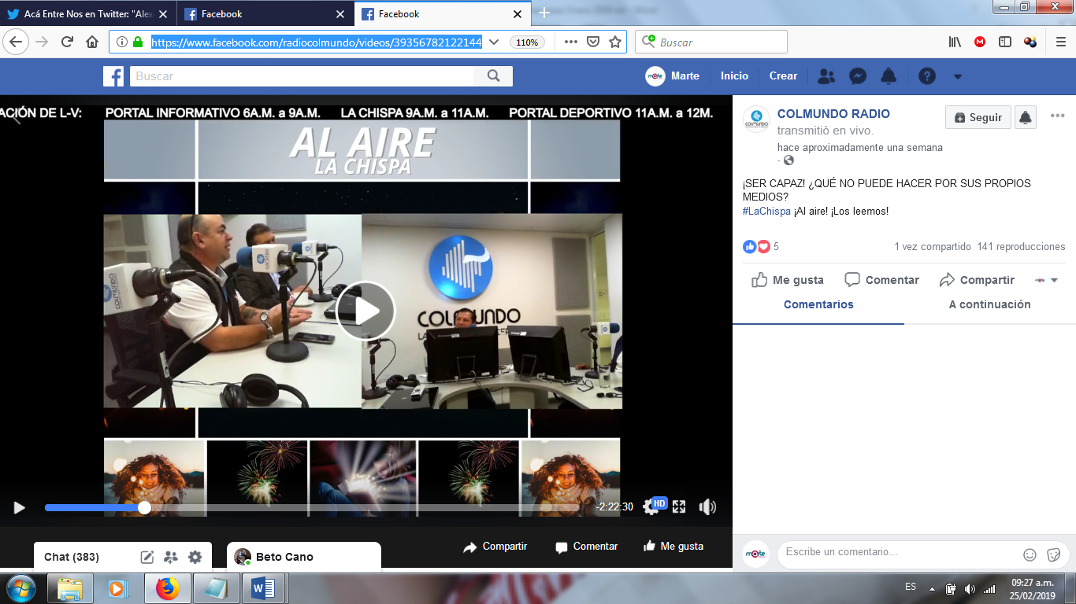

Atentamente,
Martha cano
Asesora de Free Press del INCI.
Número de celular: (57 -1) 310 8 57 53 04
Tel: 81417 59.


